亚行结果导向型贷款:
中华人民共和国：广西梧州健康和老年友好城市发展项目（贷款号:4218-PRC）

东正路活力街区建设项目尽职调查报告
（编号：02）

建 设 单 位：梧州市城建投资发展集团有限公司
运营责任单位：梧州市城建投资发展集团有限公司

梧州市国际金融组织和外国政府贷款
项目管理工作领导小组办公室
2025年12月

1 非自愿移民筛选和分类清单

项目名称: 东正路活力街区建设项目
地点（市/县/乡/村）： 万秀区东正路-特委小广场路段
项目建设类型说明：:

设施名称:
新建筑 采购设备
扩建现有设施（无需额外征地） 扩建现有设施（在现有场地之外，需要征地） 修复现有设施
将空置的建筑改造成所需的设施

将要进行的土建工程的细节：
街道长度约1公里；建设内容：交通系统、慢行系统、公共空间、街景景观系统改造等。。
非自愿重新安置的保障措施分类：
A类. 不符合资助条件，因为有超过200人受到严重影响
B类. 估计受影响的人的数量： ___________
C类. 没有受影响的人。

准备的保障规划文件：
安置计划
尽职调查报告
带有纠正行动计划的尽职调查报告

与土地征用和重新安置有关的对少数民族的影响
本项目在城市公共用地内建设，不涉及到少数民族，不会对少数民族产生不利影响。
这是为了确认，根据项目选址的主要原则，项目避免了少数民族社区的集中。不会对少数民族产生不利影响。
梧州市项目办将负责对PIU提交的非自愿移民清单和土地所有权信息进行审核。
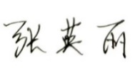
编制人: 张英丽

审核：程建军

项目办同意报告结论。
特此确认。函号：同意活力街区02。

批准人: 黎婉冰

2东正路活力街区建设项目尽职调查
2.1 实地考察与咨询
- 东正路活力街区建设项目万秀区大同路，占地面积约7000平方米，于2025年10月份建成开放。项目建设规模及主要内容对大同路-珠玑广场路段进行改造提升，涵盖社区交通道路、活动设施、安全活动空间等方面的空间改造与服务提升，构建全龄友好型社区。主要改造措施有配置成品垃圾分类设施1套、成品坐凳1套、成品花箱坐凳组合30 m²、600mm×300mm×60mm 芝麻灰花岗岩13 m²、拆旧换新围挡45 m²、换新成品宣传栏1套，牌坊维护翻新，新建树池等。
- 项目占地是城市公共用地。没有受影响人。东正路活力街区建设项目的位置见图1。
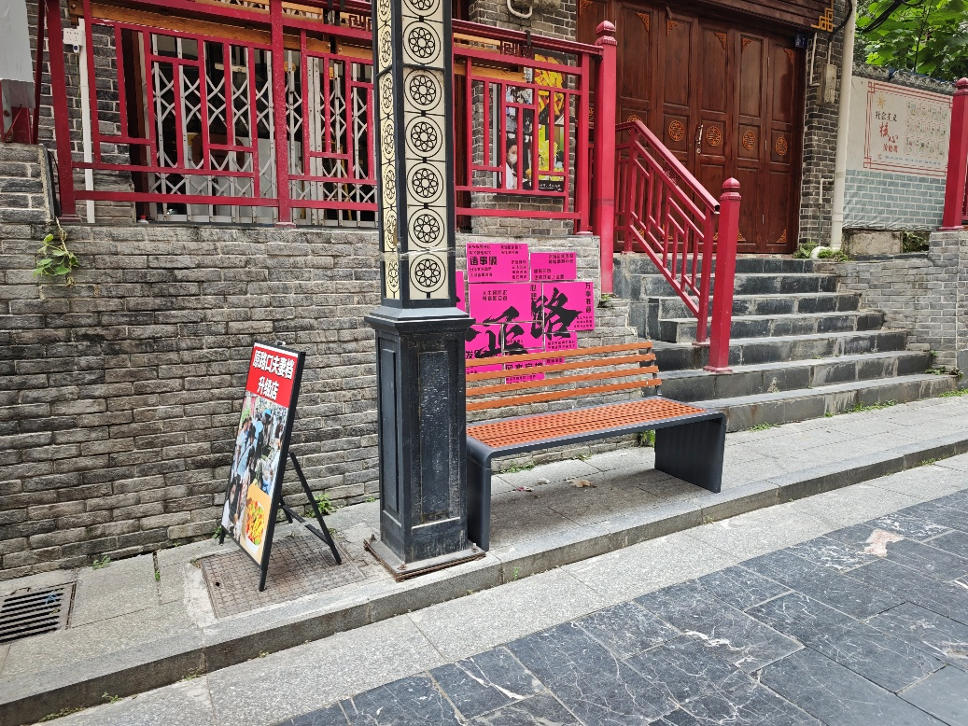
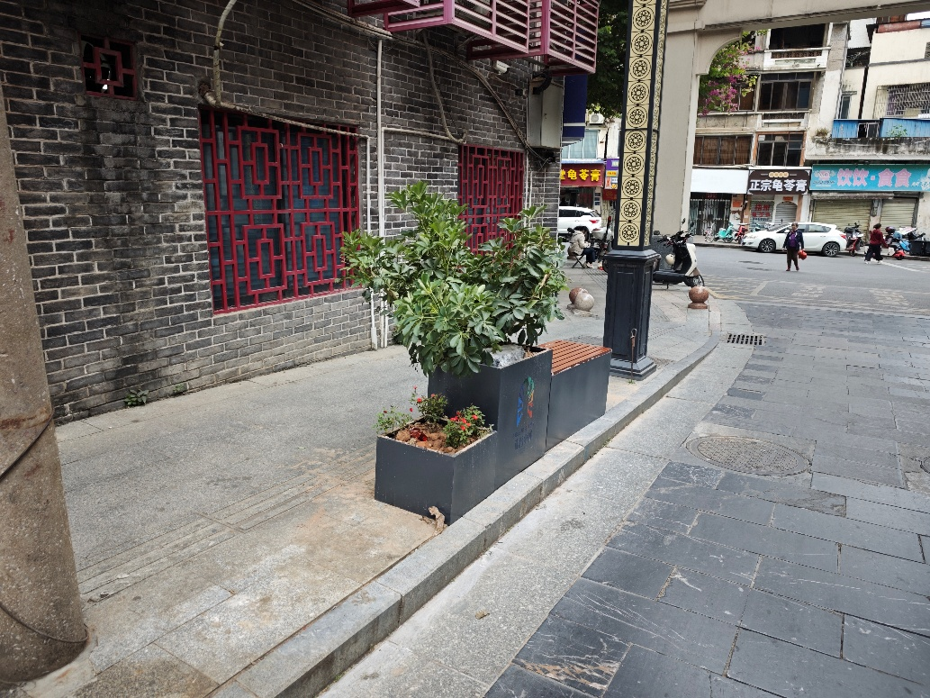
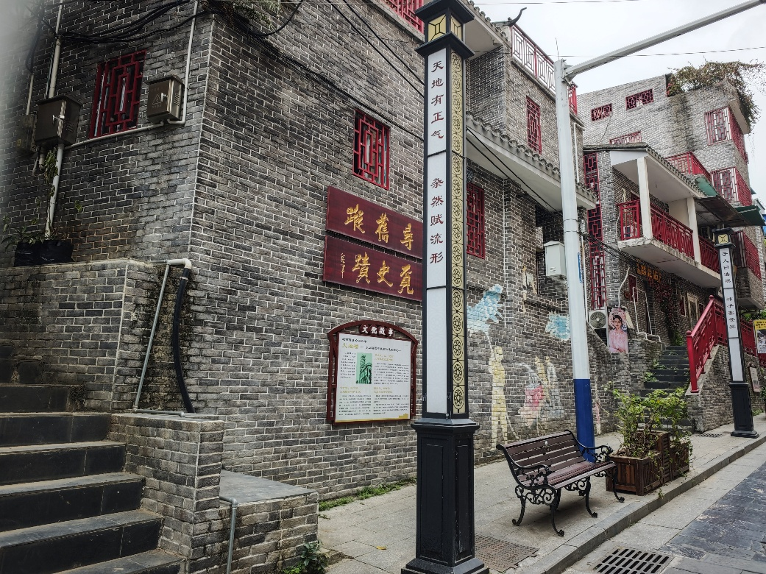
图1 东正路活力街区建设项目现场图
2.2 项目建设的合规性调查
- 梧州市东正路活力街区建设项目获得《梧州市发展和改革委员会关于梧州市东正路-特委小广场活力街区（周边老旧小区）优化提升建设项目建议书的批复》梧发改投资[2025]199号。
- 梧州市大同路活力街区建设项目获得《梧州市发展和改革委员会关于梧州市东正路-特委小广场活力街区（周边老旧小区）优化提升建设项目可行性研究报告的批复》梧发改投资[2025]206号。见图2。

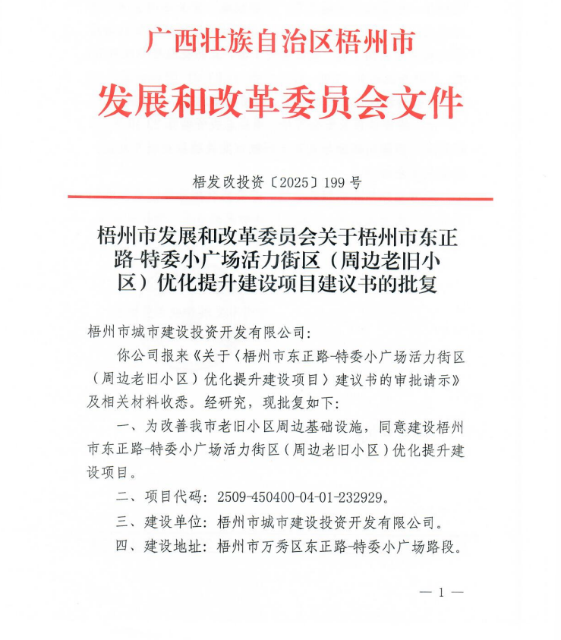
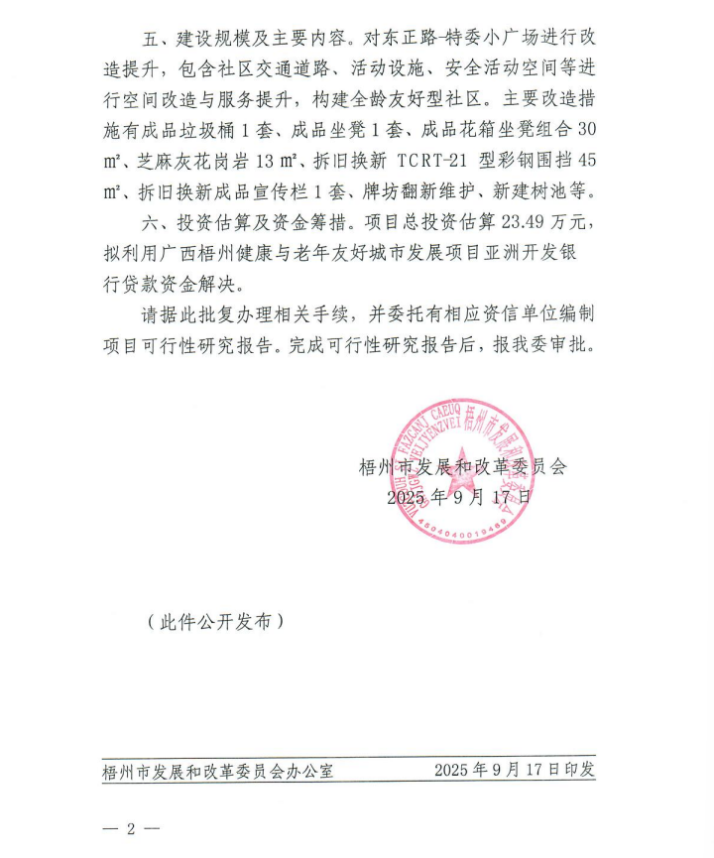
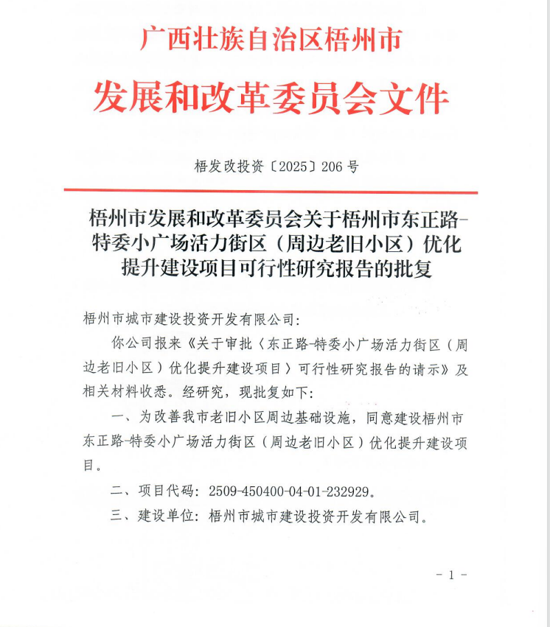
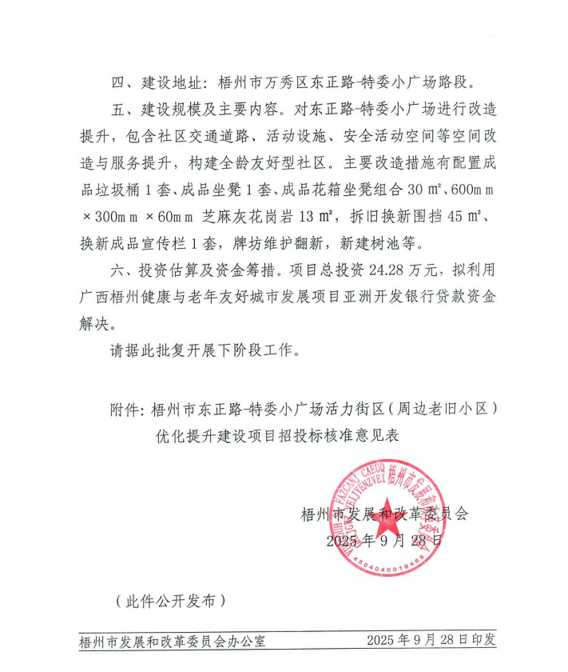
图2 项目立项批复
2.3 土地征用及移民安置
本项目土地属于城市公共用地。不存在土地征用和移民安置。
2.4 土地补偿资金支付
本项目不需要支付土地补偿金。
2.5 是否有遗留问题
本项目无遗留问题。
2.6土地证核发情况
无
2.7 尽职调查结论
（1）梧州市东正路活力街区建设项目获得《梧州市发展和改革委员会关于梧州市东正路-特委小广场活力街区（周边老旧小区）优化提升建设项目建议书的批复》梧发改投资[2025]199号。
（2）项目占用土地是城市公共用地。
（3）占用土地没有影响人，也不影响少数民族。
（4）建设项目符合《亚行保障政策声明》（2009年）政策要求，社会风险低。

附录1:对以前或现在有非自愿重新安置影响的子项目进行尽职调查

如果项目有正在进行或过去的土地征用或非自愿安置，项目实施单位（PIU）将土地征用办公室和房屋拆迁办公室一起进行尽职调查，以确定是否有任何未决或遗留问题，并准备尽职调查报告（DDR）。项目办（PMO）将审查PIU提交的DDR。前三个DDR将被提交给亚行进行事先审查和批准。这种DDR应在授予项目的土建工程合同之前提交给亚行审查。如果发现质量不高和/或项目办在执行重新安置保障要求方面存在能力问题，亚行将继续审查。

重新安置方案的尽职调查报告的基本要求将包括

(i) 进行实地考察和咨询。
(ii) 检查是否符合中国的要求。
(iii) 探讨土地征用和重新安置的影响和重新安置的状况。
(iv) 检查并确认与土地征用和重新安置相关的赔偿金是否按要求完成。
(v) 确认是否有任何与过去土地征用和重新安置有关的遗留问题。
(vi) 核实已颁发的土地证书。

一旦尽职调查报告得到审查并被项目办接受，项目办将发出确认函，确认尽职调查报告令人满意。尽职调查报告的准备进展和结论将包含在提交给亚行的半年度监测报告中。

附录2 尽职调查报告纲要

尽职调查报告将包括以下内容：
(i) 项目描述。
(ii) 关于土地征用、补偿标准的信息。
(iii) 非自愿重新安置分类检查表。
(iv) 实地考察，以核实土地是可用的，没有任何产权负担，也没有会受到影响的现有用户（合法或非正式）。
(v) 与村委会、社区、受影响的人（如果有的话）和目前的土地使用者进行磋商，以确定任何遗留问题或未决问题或未解决的申诉。
(vi) 与自然资源局就所遵循的程序进行磋商。
(vii) 颁发的土地证书或从耕地转为建设用地的批准或土地的初步批准。
(viii)其他可以证明尽职调查报告结果的文件，如征地和/或房屋拆迁公告和安置方案公告的复印件，征地和/或房屋拆迁补偿协议，补偿款收据等。
(ix) 结论。{请讨论：（i）项目是否涉及任何土地征用、土地使用受限、住房搬迁或生计、作物、树木等的损失；（ii）所有土地征用和补偿都符合国家法律；（iii）实施的所有缓解措施都符合亚行和国家的要求；（iv）是否存在任何未决的不合规问题。｝
(x) 纠正措施计划。如果项目的重新安置尽职调查结果发现，受影响者的权利在国家法律和亚行的要求下存在任何差距，那么需要采取哪些纠正行动来确保遵守亚行的保障政策声明（2009）。请提供有关纠正行动、预算和实施时间的信息。

文件可以是一个非常简单的格式，不需要详细的报告。

